  

  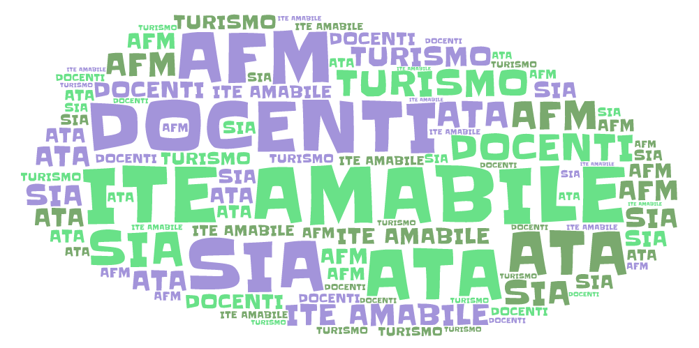

***Al Dirigente Scolastico***

***dell’ITE Amabile di Avellino***

**AUTORIZZAZIONE DEI GENITORI**

Il/La sottoscritto/a _________________________________ genitore/esercente la patria potestà dell’alunno/a

_________________________________________ della classe____ sez.____ della sede ___________________

**AUTORIZZA** suo/a figlio/alla partecipazione di

**ATTIVITA’ EXTRACURRICULARE: IMEP - MILANO 20 – 24 marzo 2023**

DESTINAZIONE …………………………………………………………….

GIORNI …………………………………………………………….

LUOGO DI PARTENZA …………………………………………….………

MEZZO DI TRASPORTO ……………………………………………………

**DICHIARA**

* di essere a conoscenza del programma dell’uscita, come da informativa ricevuta;
* di esonerare l’Istituto e gli insegnanti da ogni responsabilità, per iniziative prese dall’alunno al di fuori delle istruzioni impartite dal/dai docenti accompagnatori;
* di aver edotto il/la figlio/a sulle direttive impartite o che impartirà/anno il/i docente/i accompagnatore/i e si impegna a far in modo che il/la ragazzo/a mantenga un comportamento adeguato alla disciplina di gruppo;
* di assumersi la responsabilità patrimoniale per i danni che dovessero essere causati alle persone o alle cose dal comportamento non corretto del/la figlio/a.
* che l’importo dovuto è versato direttamente all’associazione IMEP tramite bonifico

Data, _______________________

Firma dello studente Firma dei genitori

______________________ _________________________________

**N.B.: Allegare copia del documento di riconoscimento del genitore che firma l’autorizzazione**